**REPOBLIKAN’I MADAGASIKARA**

**-----------------------**

**Fitiavana – Tanindrazana - Fandrosoana**

**-----------------------**

**REGION ANALAMANGA**

**-----------------------**

**COMMUNE URBAINE D’ANTANANARIVO**

**------------------------**

**ARRONDISSEMENT IV**

**------------------------**

PLAN DE REDUCTION DES RISQUES DE CATASTROPHES

**FOKONTANY MANGRANGOBATO II**



Table des matières

I. INTRODUCTION 3

II. MONOGRAPHIE DU FOKONTANY 3

1. LOCALISATION GEOGRAPHIQUE 3

2. POPULATION 3

III. SITUATION ECONOMIQUE DES MENAGES 4

1. REPARTITION PAR GROUPES DE RICHESSES 4

2. ANALYSE DES MOYENS DE SUBSISTANCE 5

IV. CALENDRIER SAISONNIER 6

V. LES DIFFERENTS CATASTROPHES QUI ONT TOUCHE LE FOKONTANY 7

VI. SITUATION DES SINISTRES FACE AUX PRECIPITATIONS 8

VII. PLAN DE REPERAGE DES SITES D’EVACUATION 8

VIII. CARACTERISTIQUES DES SITES D’EVACUATION 9

IX. CARTOGRAPHIES 10

1- CARTE DES RISQUES 10

2- ITINERAIRE D’EVACUATION 10

X. PLAN DE REDUCTION DES RISQUES 11

XI. MATRICE DE REACTION RAPIDE 13

XII. FICHE 3 W 18

Composition et responsabilités des membres des ELS 18

# INTRODUCTION

Ce Plan de Réduction des Risques de Catastrophes (PRRC) vise à renforcer la résilience des communautés du Fokontany Mandrangobato II et à minimiser les impacts des catastrophes grâce à des stratégies intégrées, participatives et adaptées au contexte local. Ce document constitue une feuille de route pour identifier les risques, réduire la vulnérabilité, renforcer les capacités des acteurs concernés et garantir une meilleure coordinatin des interventions avant, pendant et après une catastrophe.

# MONOGRAPHIE DU FOKONTANY

## LOCALISATION GEOGRAPHIQUE

Le Fokontany se trouve dans le District IV avoisinnant les Fokontany suivants:

**Nord:** Mandrangobato I

**Sud** : Angarangarana / Namontana

**Est :** Ambohibarikely / Paraky

**Ouest:** Ivolaniray / Anosizato Est I

## POPULATION

Le tableau suivant montre la répartition de la population par:

|  |  |  |  |  |  |
| --- | --- | --- | --- | --- | --- |
| **SECTEUR** | **NB POPULATION** | **HOMME** | **FEMME** | **NOMBRE DE TOITS** | **NOMBRE MENAGE** |
| **SECTEUR 1** | 1932 | 963 | 969 | 175 | 349 |
| **SECTEUR 2** | 1975 | 1046 | 929 | 179 | 1224 |
| **SECTEUR 3** | 1242 | 607 | 635 | 151 | 408 |
| **SECTEUR 4** | 2236 | 1044 | 1192 | 234 | 476 |
| **SECTEUR 5** | 2628 | 1251 | 1377 | 208 | 710 |
| **SECTEUR 6** | 3196 | 1743 | 1453 | 237 | 421 |
| **SECTEUR 7** | 3571 | 1292 | 2279 | 215 | 635 |
| **TOTAL** | 16780 | 7946 | 8834 | 1399 | 4223 |

**Source: EVCa 2023**

# SITUATION ECONOMIQUE DES MENAGES

## REPARTITION PAR GROUPES DE RICHESSES

Le tableau suivant présente une classification des ménages selon leur niveau de richesse et leurs conditions de vie. Cette segmentation met en lumière les inégalités existantes en matière de ressources, d’accès aux services de base et de capacités de résilience face aux catastrophes.

Ce diagnostic socio-économique est une étape clé pour orienter les actions et renforcer la résilience communautaire face aux défis des catastrophes naturelles et anthropiques :

Prioriser les interventions auprès des populations à risque

Développer des mesures adaptées à chaque catégorie socio-économique

|  |  |  |  |  |
| --- | --- | --- | --- | --- |
| **Classification** | **Ménages très pauvres** | **Ménages pauvres** | **Ménages moyens / riches** | **Ménages très riches** |
| **Salaires** |  | Revenus instables | Revenu stable | Revenu mensuel |
| **Sources de revenus** | Petits boulots | Petits boulots | Emplois stables | Emploi stable et sources de revenus diverses |
| **Habitat** | Maisons en mauvais état (sachets, bois, etc) | Maisons ne respectant pas les normes | Maison respectant les normes | Maison en brique |
| **Biens et possessions** |  |  | Véhicule | Maison, véhicules |
| **Hygiène** |  |  |  |  |
| **Nombre de repas** | Mal nourris | Mal nourris | Mange convenablement | Mange convenablement |
| **Soin** | Pas d’accès aux soins | Manque de soins | Accès à des soins | Accès à des soins |
| **Scolarisation des enfants** | N’ont pas les moyens d’envoyer leurs enfants à l’école | EPP | Ecoles privées | Grandes écoles ou à l’extérieur |
| **Pourcentage** | 15% | 30% | 40% | 15% |

**Source: ELS – Sept 2024**

## ANALYSE DES MOYENS DE SUBSISTANCE

|  |  |  |
| --- | --- | --- |
| N° | Blanchisseuse | Commerçant / Marchand ambulant |
| 1 | **Qui l’effectue (homme, femme)** | |
| Femme | Homme et femme |
| 2 | **Les membres du ménage employés dans l’activité** | |
| Mère et filles | Les parents mais également les enfants |
| 3 | **% du revenu total fourni par l’activité** | |
|  | 100% |
| 4 | **Moyens de subsistance alternatifs ?** | |
|  | Aucun |
| 5 | **Quelles sont les menaces de l’activité ?** | |
| Epidémie: ne peut pas travailler | Insécurité: Ne peut pas aller travailler sereinement Epidémie: Ne peut pas travailler |
| 6 | **Que peut-on faire pour réduire les impacts de l’aléa sur les moyens de subsistance ?** | |
| Baisse du prix des médicaments | Mise en place du VFP et police Augmentation du nombre des centres de santé |

# CALENDRIER SAISONNIER

Ce calendrier saisonnier présente des problèmes fréquemment rencontrés, des aléas et des défis infrastructurels, sanitaires et socio-économiques dans le Fokontany Mandrangobato II. Il permet d’identifier les périodes critiques et de planifier des actions de réductions des risques de catastrophes.

|  |  |  |  |  |  |  |  |  |  |  |  |  |
| --- | --- | --- | --- | --- | --- | --- | --- | --- | --- | --- | --- | --- |
| **MANDRANGOBATO II** | | | | | | | | | | | | |
| **PROBLEMES FREQUENTS** | **J** | **F** | **M** | **A** | **M** | **J** | **J** | **A** | **S** | **O** | **N** | **D** |
| Vol, cambriolage, Braquage | **X** | **x** | **x** | **x** | **x** | **x** | **x** | **x** | **x** | **x** | **X** | **X** |
| **ALEAS** |  |  |  |  |  |  |  |  |  |  |  |  |
| Inondation | **X** | **X** | **X** | **x** |  |  |  |  |  |  |  |  |
| Incendie |  |  |  |  |  |  |  |  | **X** | **X** |  |  |
| **SANTE** |  |  |  |  |  |  |  |  |  |  |  |  |
| Maladies |  | **X** | **X** | **x** | **x** | **X** | **X** | **X** | **x** | **x** | **x** | **x** |
| **EAU HYGIENE ASSAINISSEMENT** |  |  |  |  |  |  |  |  |  |  |  |  |
| Coupure de l'eau et de l'électricité | **X** | **X** | **X** | **X** | **x** | **x** | **x** | **x** | **x** | **X** | **X** | **X** |
| **VIE SOCIALE ET ECONOMIQUE** |  |  |  |  |  |  |  |  |  |  |  |  |
| Pas d'argent et pas d'emplois | **X** | **X** | **x** | **x** |  |  |  | **X** | **X** | **x** |  |  |

En rouge : Fort En bleu : Moyen Vide : Faible ou absent

# LES DIFFERENTS CATASTROPHES QUI ONT TOUCHE LE FOKONTANY

Le tableau ci-dessous résume les catastrophes qui sont passées et qui ont laissé des dégâts dont se souviennent encore les habitants.

|  |  |  |  |  |
| --- | --- | --- | --- | --- |
| ANNEE | ALEA | IMPACTS / FAITS MARQUANTS | PROBLEMES RENCONTRES | SOLUTIONS PRISES |
| 1994 | Cyclone GERALDA (Inondation) | Montée des eaux Des maisons se sont effondrées | Beaucoup de sinistrés qui n'ont plus d'abris Beaucoup ont perdu leur travail Beaucoup ont perdu leurs biens | Déplacement des sinistrés dans les EPP (60%) |
| 2019  2020  2021 | INCENDIE | Environ 75 maisons en bois ont été brûlées | Beaucoup de sinistrés qui n'ont plus d'abris Beaucoup ont perdu leurs biens  Il y a eu des blessés | Evacuation des sinistrés dans des tentes dotées par le BNGRC Aide venant du Fokontany |
| Chaque année | INONDATION | Tous les secteurs sont inondés quand les eaux montent durant la saison des pluies Obstruction des canaux d'évacuation qui sont déjà en nombre insuffisant Les maisons sont décoiffées | Les gens ne peuvent pas travailler convenablement Maladies Eparpillement des matières fécales Les gens sont obligés de patauger dans l'eau | Les gens ont rejoint les zones hautes (Gymnase couvert Mahamasina, EPP) Intervention des médecins  Beaucoup de partis politiques ont apporté des aides |
| Tous les jours de 3h à 5h | INSECURITE | Braquage Cambriolage Pickpocket | Beaucoup de victimes que ce soit des résidents ou des visiteurs | Mise en place de portails dans toutes les entrées du Fokontany Collaboration entre les comités de vigilance (VFP) de Mandrangobato I et de Mandrangobato II |

# SITUATION DES SINISTRES FACE AUX PRECIPITATIONS

|  |  |  |  |  |  |  |
| --- | --- | --- | --- | --- | --- | --- |
| **SECTEUR/ QUARTIER** | **NOMBRE DE POPULATION** | **NOMBRE DE MENAGES** | **Niveau 1 (Pluie normale)** | | **Niveau 2 (Forte pluie)** | |
| **Nombre de ménages dont les maisons sont inondées** | **Nombre de ménages devant être évacuées** | **Nombre de ménages dont les maisons sont inondées** | **Nombre de ménages devant être évacuées** |
| **SECTEUR 1** | 1932 | 349 | 0 | 0 | 25 (7%) | 20 (6%) |
| **SECTEUR 2** | 1975 | 457 | 0 | 0 | 35 (8%) | 25 (5%) |
| **SECTEUR 3** | 1242 | 408 | 40 (10%) | 15 (4%) | 160 (39%) | 80 (20%) |
| **SECTEUR 4** | 2236 | 476 | 60 (13%) | 45 (9%) | 240 (50%) | 115 (24%) |
| **SECTEUR 5** | 2628 | 710 | 0 | 0 | 90 (13%) | 62 (9%) |
| **SECTEUR 6** | 3196 | 421 | 0 | 0 | 213 (51%) | 188 (45%) |
| **SECTEUR 7** | 3571 | 635 | 45 (7%) | 25 (4%) | 280 (44%) | 240 (38%) |
| **TOTAL** | 16780 | 3456 | 145 (4%) | 85 (2%) | 1043 (30%) | 730 (21%) |

# PLAN DE REPERAGE DES SITES D’EVACUATION

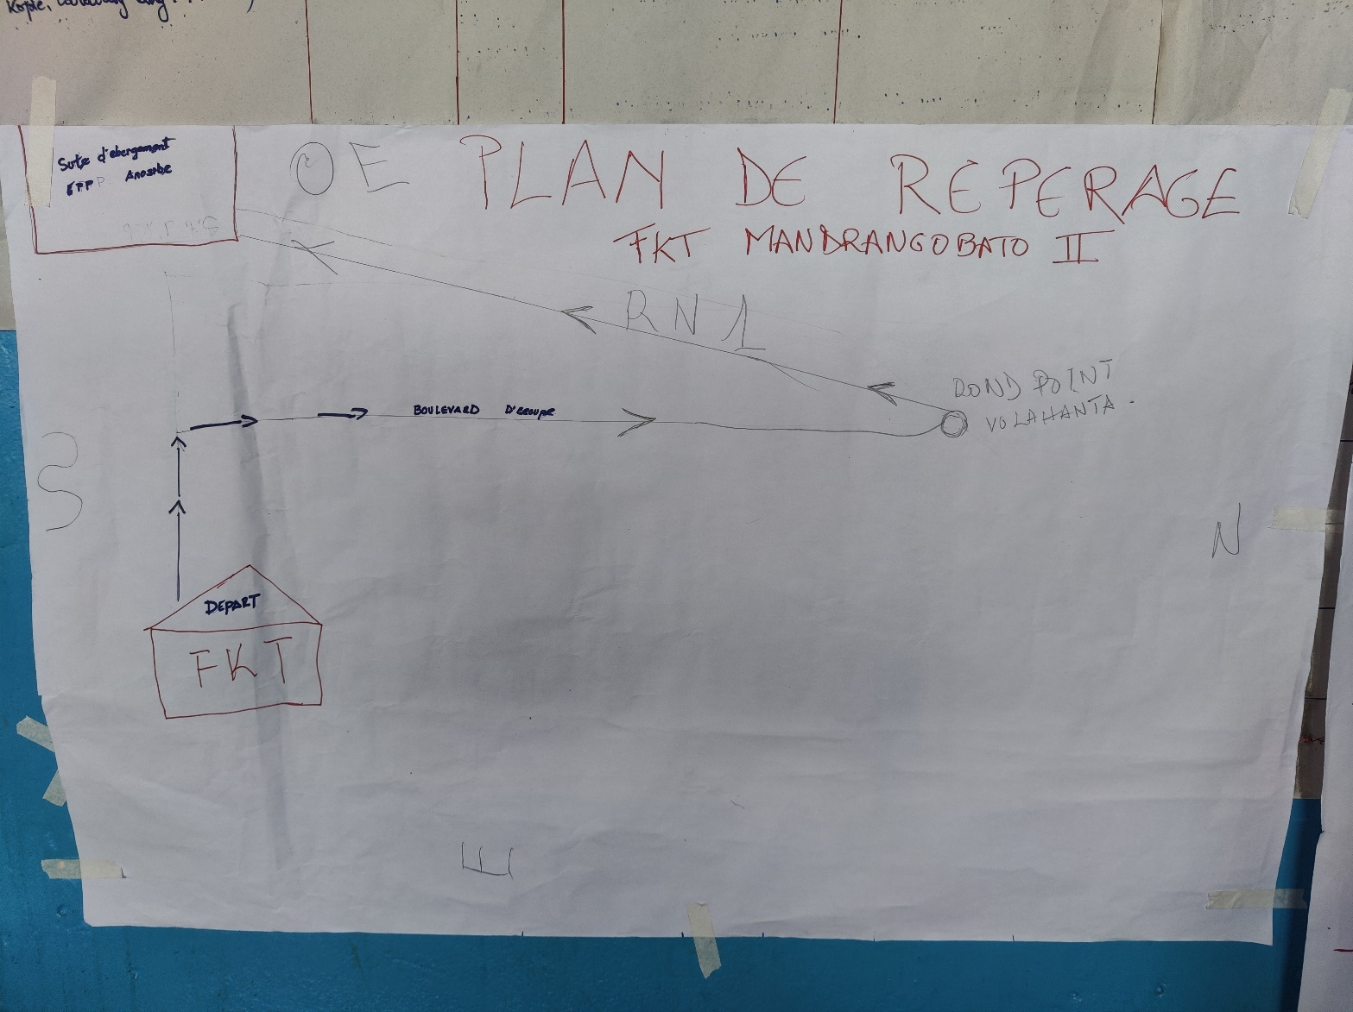

# CARACTERISTIQUES DES SITES D’EVACUATION

1. **Situation du Fokontany face aux inondations**

|  |  |
| --- | --- |
| **Fokontany inondé en période de pluie** | Oui |
| **Fokontany subissant des inondations fortes** | Oui |
| **Pourcentage de la population à évacuer si inondation forte (Niveau d'eau < 1m)** | 25 |
| **Niveau d'eau (en mètre)** | ]25cm - 50cm] |
| **Fokontany subissant des inondations exceptionnelles** | Non |

1. **Caractéristiques des points de rassemblement**

|  |  |
| --- | --- |
| **Point de rassemblement identifié ?** | Oui |
| **Secteur** | 4 |
| **Nom** | Telma |
| **Lieu** | Arrêt bus |
| **Adresse** | Telma |
| **Temps pour accéder au site depuis le point de rassemblement (en min de marche)** | 30 |
| **Moyen de déplacement** | Pied |

1. **Caractéristiques des sites d’évacuation**

|  |  |
| --- | --- |
| **Existence de sites d’évacuation dans le Fokontany** | Non |
| **Si pas de sites disponible dans votre Foontany, où se situe le(s) site(s) le(s) plus proche(s) ?** |  |
| **District** | 4 |
| **Fokontany** | Mahamasina Sud |

# CARTOGRAPHIES

# CARTE DES RISQUES

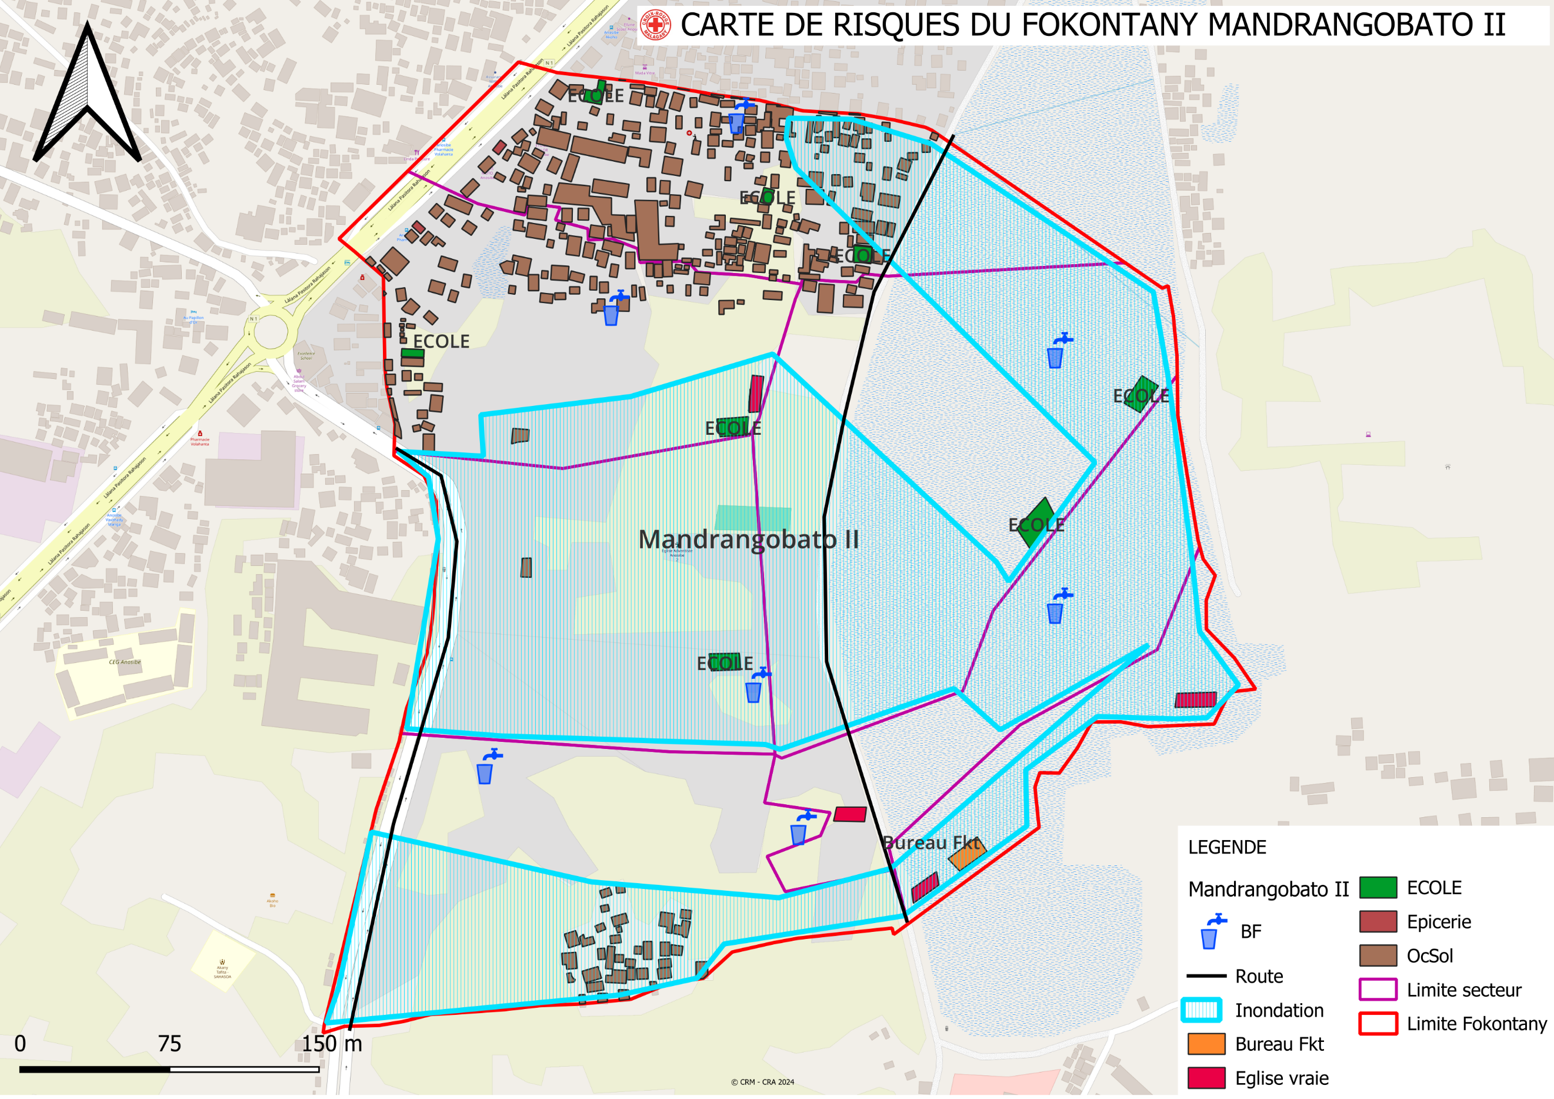

*Source : ELS – Oct 2021 -mis à jour Fevrier 2022*

# ITINERAIRE D’EVACUATION

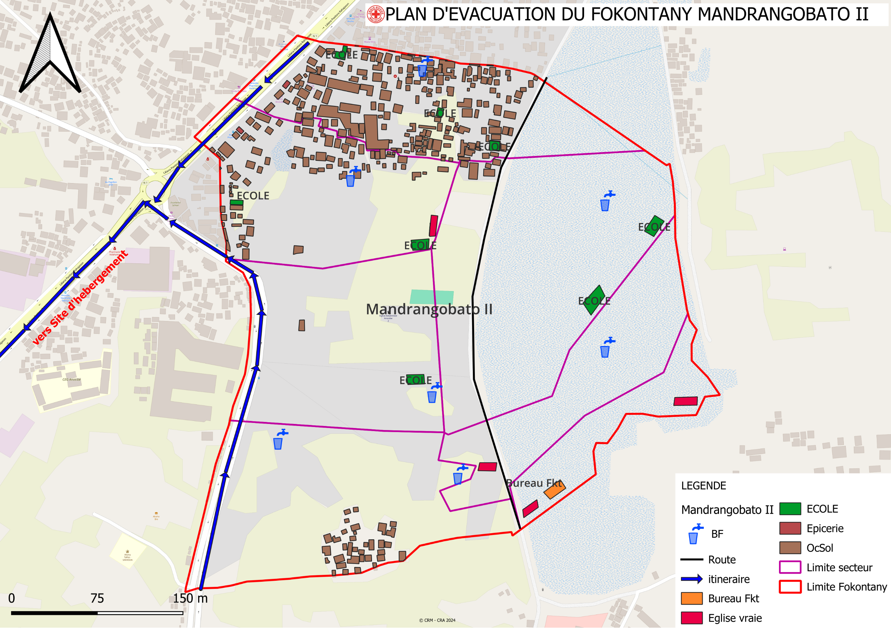

# PLAN DE REDUCTION DES RISQUES

A partir des arbres à problèmes et à solutions, on a pu identifier les actions à entreprendre et élaborer un plan d’action

|  |  |  |  |  |  |  |
| --- | --- | --- | --- | --- | --- | --- |
| ALEA | PROBLEMES IDENTIFIES | ACTIONS A ENTREPRENDRE | SECTEURS TOUCHES | DELAI D’ EXECU  TION | BESOINS D’APPUIS | PARTIES PRENANTES |
| CYCLONE/ INONDATION | * Pas de WC public Insuffisance des BF et BL * Coupure fréquente de l'eau * Eparpillement des déchets fécaux | - Construction de WC publics  - installation de BF et de bassins lavoirs supplémentaires  - Organisation de campagnes de nettoyage et de gestion des déchets. | Tous les secteurs | Court à long terme | Oui | FKT, ELS, RF2, CUA, CRM |
| * Maisons en bois (13%)  maisons en tôle (2%) | Promouvoir la construction de maisons en matériaux résistants aux catastrophes (Sensibilisation) | Tous les secteurs | MOYEN TERME | Oui | FKT, ELS, CRM, CUA |
| * Il y a des gens qui ne veulent pas quitter leurs maisons | Sensibilisation et soutien pour encourager les déplacements volontaires lors des catastrophes. | Tous les secteurs | Court terme | Oui | FKT, ELS, CUA, BNGRC, CRM |
| * Canaux bouchés | Organisation de Travaux communautaires pour le curage des canaux | Tous les secteurs | Court terme | Oui | CRM / CUA / FKT |
| * Construction illicite * Remblayage illégal | Mise en application des lois concernant les constructions illicites et le remblayage illégal  Sensibilisation  Facilitation de l’obtention des permis de construire | Tous les secteurs | Moyen terme | Oui | CUA  FKT |

**Haut du formulaire**

|  |  |  |  |  |  |  |
| --- | --- | --- | --- | --- | --- | --- |
| ALEA | PROBLEMES IDENTIFIES | ACTIONS A ENTREPRENDRE | SECTEURS TOUCHES | DELAI D’ EXECU  TION | BESOINS D’APPUIS | PARTIS PRENANTES |
| MALADIES | * Insuffisance CSB II * Eloignement des CSB II | Mise en place de centres de santé | Tous les secteurs | Long terme | Oui | Etat |
| * Pas de WC Public Pas de WC individuels  Les RF2 n'arrivent pas à couvrir tous les endroits dont ils doivent nettoyer * Insuffisance des matériels | - Construction de WC publics et individuels  - Organisation de campagnes de nettoyage  - Sensibilisations aux bonnes pratiques d’hygiène | Tous les secteurs | Court terme | Oui | FKT  RF2  AC |
| * Coupure de l'électricité entrainant le retard des soins | Mise en place de solutions de secours pour l’électricité | Tous les secteurs | Court terme | Oui | Etat |

**Bas du formulaire**

|  |  |  |  |  |  |  |
| --- | --- | --- | --- | --- | --- | --- |
| ALEA | PROBLEMES IDENTIFIES | ACTIONS A ENTREPRENDRE | SECTEURS TOUCHES | DELAI D’ EXECU  TION | BESOINS D’APPUIS | PARTIES PRENANTES |
| INSECURITE | * Insuffisance des quartiers mobiles * Insuffisance des VFP * Insuffisance des clôtures | - Renforcer les capacités des quartiers mobiles et des VFP  - Installer des clotures supplémentaires | Tous les secteurs | LONG TERME | OUI | FKT, CUA, VFP |
| * Insuffisance poteaux JIRAMA : insuffisance d'éclairage dans les ruelles | Demande de collaboration avec la JIRAMA pour augmenter le nombre de poteaux et améliorer l’éclairage public | Tous les secteurs | LONG TERME | Oui | JIRAMA/ CUA |
| * Taux de chômage élevé | Mettre en place des formations professionnelles  Créer des opportunités d’emploi | Tous les secteurs | LONG TERME | OUI | CRM/ONG |
| * Consommation de drogues et alcool | Lancer des campagnes de sensibilisation sur les dangers des drogues et de l’alcool. | Tous les secteurs | LONG TERME | OUI | Etat  FKT  AC |
| * Manque de clôture | Installer des clôtures pour renforcer la sécurité | Tous les secteurs | LONG TERME | OUI | POLICE NATIONAL FKT VFP |

|  |  |  |  |  |  |  |
| --- | --- | --- | --- | --- | --- | --- |
| ALEA | PROBLEMES IDENTIFIES | ACTIONS A ENTREPRENDRE | SECTEURS TOUCHES | DELAI D’ EXECU  TION | BESOINS D’APPUIS | PARTIES PRENANTES |
| INCENDIE | * Présence des maisons en bois | Sensibilisation de la population sur les risques d’incendie et les mesures de prévention  Campagnes d’informations et de formation | Tous les secteurs | Moyen terme | Oui | FKT, ELS |
| * Installation électrique illégale * Court-circuit | - Rénovation et mise aux normes des installations électriques  - contrôles réguliers pour détecter les installations illégales. | Tous les secteurs | Court terme | Oui | JIRAMA |

# MATRICE DE REACTION RAPIDE

|  |  |  |  |  |
| --- | --- | --- | --- | --- |
| A LA SAISON SECHE AVANT LA SAISON CYCLONIQUE | | | | |
|  |  |  |  |  |
| ACTIVITES PREVUES | RESPON  SABLES | MOIS DE REALISATION | METHO  DOLOGIE | MATERIELS NECESSAIRES |
| **Se préparer pour faire face à la saison cyclonique**   * Rappeler les responsabilités des membres de l’ELS par commission. * Inventaire des matériels déjà à disposition et identifier les matériels nécessaires mais qui ne sont pas disponibles (Kits SAP tels que radio, mégaphones, drapeaux 4 couleurs, etc), Fiches EIMA, matériels de premiers secours (Brancard, trousse de premiers secours, etc) * Identification des risques /dangers qui existent dans le Fokontany * Déterminer la date pour faire les exercices de simulation et identification de l’aléa qui fera l’objet des exercices de simulation (Inondation ou cyclone) | Chef Fokontany | Septembre | Réunion de tous les membres ELS dirigée par le chef Fokontany. | Stylo, Fiche pour PV, cahier pour répertorier la liste des matériels disponibles et non disponibles |
| Mise à jour de la liste des ménages vulnérables | Chef Fokontany | Septembre | A concerter avec tous les membres ELS | Fiches pour recenser les ménages vulnérables, stylo |
| Identifier les risques dans le Fokontany. | Chef Fokontany  VFP | Octobre | Visiter tout le Fokontany | Fiches pour répertorier les risques. Stylo |
| Vérification de la liste des ménages vulnérables | Chef Fokontany | Octobre | Réunion de tous les membres ELS | Liste des ménages vulnérables, stylo, cachet, encreur |
| Exercices de simulation | Tous les membres ELS | Novembre | Répétition sur le terrain en présence de toute la communauté | Drapeaux 4 couleurs, mégaphones, corde, hache, bois, grands sacs, sable, bêches, fiches EIMA. |
| **Effectuer**   * Sensibilisation Générale pour réduire les risques : couper les arbres qui peuvent tomber sur les maisons, fortification des maisons, écoles, bureau du Fokontany, petits ponts * Sensibilisation santé et Wash : Traitement de l’eau, utilisation de latrine * Information sur les sites d’hébergement. | Chef Fokontany | Novembre | Réunion Communautaire immédiatement après les exercices de simulation. | Stylo, fiches des risques déjà remplies |
| Suivi si les gens ont appliqué les sensibilisations pour réduire les risques. | Chef Fokontany | Novembre | Visiter tout le Fokontany | Stylo, cahier, fiches des risques. |

|  |  |  |  |  |
| --- | --- | --- | --- | --- |
| **PENDANT L’ALERTE VERTE (5 à 2 jours avant la catastrophe)** | | | | |
|  | | | | | |  |  |
| ACTIVITES PREVUES | RESPONSABLES | MOIS DE REALISATION | METHODOLOGIE | MATERIELS NECESSAIRES |
| Suivre, en permanence, l’évolution météorologique. | Tous les membres ELS  Chaque ménage | Durant l’alerte verte, 5-2 jours avant la catastrophe (Jour et nuit) | Tout le monde doit écouter la radio surtout pendant le journal météo | Radio, papier et stylo |
| Se concerter sur les tâches à faire pendant l’alerte verte  Chaque comité s’acquitte de ses tâches respectives | Chef fokontany | Dès qu’on a reçu l’alerte verte. | Réunion de tous les membres ELS dirigée par le chef Fokontany  Le comité communication est responsable d’informer les autres membres sur la tenue de la réunion. | - |
| Hisser le drapeau vert | VFP | Dès qu’on a reçu l’alerte verte. | On met le Drapeau dans un endroit visible par tout le monde. | Drapeau vert, corde, bois, bèche, hache, marteau. |
| **Informer les communautés qu’on est en alerte verte et sensibiliser :**   * Prévoir stock de nourriture, eau potable suffisantes pour quelques jours ainsi que des articles nécessaires au quotidien comme du pétrole, bougie, etc * Fortifier la maison, portes et fenêtres et le toit * Couper les arbres à risque près de la maison * Garder les médicaments et les papiers dans un endroit sec. | VFP  Chef Fokontany | Dès que le Drapeau vert est hissé. | Descentes sur terrain, sensibilisation, réunion, affiche. | Mégaphones, piles |
| Fortifier les maisons | Chaque ménage | Dès que la réunion de sensibilisation est finie. | Travaux communautaires pour fortifier les écoles, bureau Fokontany, sites d’hébergement. Chaque famille fortifie leur propre maison. | Corde, bois, Marteau, grand sac, sable. |
| Préparer les sites d’hébergement | VFP | Dès que la reunion de l’ELS est finie. | Tous les membres ELS se mobilisent pour préparer les sites. | Balai. |

|  |  |  |  |  |
| --- | --- | --- | --- | --- |
| **PENDANT L’ALERTE JAUNE (48H à 24H avant impact)** | | | | |
|  | | | | |
| Suivre, en permanence, l’évolution météorologique. | Tous les membres ELS  Chaque ménage | 48 – 24 heures durant l’alerte jaune (Jour et nuit) | Tout le monde doit écouter la radio surtout pendant le journal météo | Radio, papier et stylo |
| Donner les instructions correspondant à l’alerte jaune. |  | Dès qu’on a reçu l’alerte jaune | Réunion extraordinaire de tous les membres ELS.  Le comité communication est responsable d’informer les autres membres sur la tenue de la réunion. | - |
| Hisser le drapeau jaune | VFP | Dès qu’on a reçu l’alerte jaune | Changer le Drapeau vert en drapeau jaune | Drapeau jaune |
| Informer les communautés qu’on est en alerte jaune et sensibiliser :   * Les gens habitant dans les zones à risque doivent se déplacer vers des endroits sécurisés. * Déplacer les animaux d’élevage vers des endroits sécurisés prévus à l’avance. |  | Dès qu’on a reçu l’alerte jaune | Visiter tout le Fokontany | Mégaphones, piles |
| Déplacer les personnes à risque dans les sites d’hébergement. | VFP  RF2 | Dès qu’on a entendu l’information venant du comité communication. | Sensibiliser et diriger les personnes à risque vers les sites d’hébergement. Les personnes âgées, les handicapés et les enfants de moins de 5 ans doivent être priorisés. | Les personnes déplacées doivent emmener les matériels et articles dont ils auront besoin : natte, marmite, couverture, ainsi que des nourritures, lampe torche, médicaments. |
| Assurer une bonne organisation dans les sites d’hébergement. | VFP | Dès l’arrivée des déplacés dans les sites d’hébergement | Séparer les femmes et les enfants des hommes. | _ |
| Sensibiliser sur l’hygiène à respecter, le traitement de l’eau et l’utilisation des latrines. | AC | Dès que les déplacés sont installés et organisés. | Dans chaque site d’hébergement. | _ |
|  | | | | |

|  |  |  |  |  |
| --- | --- | --- | --- | --- |
| **ALERTE ROUGE (12h avant impact)** | | | | |
|  | | | | |
| Hisser le Drapeau rouge | VFP | Dès qu’on a reçu l’alerte rouge | Changer le Drapeau jaune en drapeau rouge (En urgence) | Drapeau rouge |
| Communiquer l’alerte rouge |  | Dès qu’on a reçu l’alerte rouge | A répéter plusieurs fois pour que l’alerte soit entendu par tout le monde. | Sifflet |
| Suivre, en permanence, l’évolution météorologique. | Tous les membres ELS  Chaque ménage | Jour et nuit | Ecouter la radio | Radio |
|  | | | | |
| **ALERTE BLEUE (Phénomène s’éloignant)** | | | | |
|  | | | | |
| Hisser le drapeau bleu | VFP | Dès qu’on a reçu l’alerte bleue | Changer le drapeau rouge en drapeau bleu | Drapeau bleu |
| Communiquer l’alerte bleue : que le cyclone est passé et que les évacués peuvent rentrer chez eux s’ils le peuvent. | VFP | Dès qu’on a reçu l’alerte bleue | Visiter tous les sites d’hébergement | Mégaphone, piles. |
| Avertir les gens qu’il faut toujours faire attention : ne pas s’approcher des fils tombés à terre, des bâtiments et des arbres endommagés, traiter l’eau du robinet. | VFP  AC | Dans les 24h après le départ du cyclone | Visiter tout le Fokontany | Mégaphone, piles |
|  | | | | |
| **24 HEURES APRES LE DEPART DU CYCLONE** | | | | |
|  |  |  |  |  |
| Aider et porter secours aux personnes blessées ou malades. | VFP  AC | 24 h après le depart du cyclone | Visiter les sites d’hébergement et tous les secteurs. | Brancard, trousse de 1er secours (s’il y en a) |
| Constater et évaluer les dégâts causés par le cyclone dans le Fokontany. | Tous les membres ELS | 1 jour après le départ du cyclone | Visiter tout le Fokontany (Endroits accessibles) | Cahier, stylo |
| Faire un rapport au chef Fokontany. | Tous les membres ELS | Dès que l’évaluation des dégâts est terminée. | Enumérer au chef Fokontany les dégâts inventories dans le cahier. | Cahier, stylo, fiches EIMA |

|  |  |  |  |  |
| --- | --- | --- | --- | --- |
| **48 HEURES APRES LE DEPART DU CYCLONE** | | | | |
|  |  |  |  |  |
| La constatation et l’évaluation des dégâts continuent. | Tous les membres ELS | 2 jours après le départ du cyclone | Visiter les endroits où on n’est pas encore allé | Cahier, stylo |
| Sensibiliser les habitants pour nettoyer et organiser les travaux de nettoyage | Chef Fokontany | 48 h après le départ du cyclone | Visiter tout le Fokontany | - |
| Compiler les rapports reçus. | Chef Fokontany | Au fur et à mesure qu’il reçoit les rapports venant des membres ELS ou des particuliers. | Transcrire dans les fiches EIMA | Fiches EIMA, stylo |
| Envoyer les fiches EIMA auprès de la Commune / CCGRC | Chef Fokontany | Dès que la compilation est terminée. | Déposer les fiches en main propre. | _ |
|  |  |  |  |  |
| **2 SEMAINES APRES LE DEPART DU CYCLONE** | | | | |
|  |  |  |  |  |
| Sensibiliser les habitants d’entamer les travaux de rénovation. | Chef Fokontany | Dans les 2 semaines après le départ du cyclone | Visiter tout le Fokontany | - |
| Organiser les travaux de rénovation des bâtiments publics (Ecoles, ponts, etc. ) | Les habitants dirigés par le chef Fokontany. | Dans les 2 semaines après le départ du cyclone | Tous les travaux de rénovation que les habitants peuvent effectuer eux-mêmes sans demander de l’aide extérieure. | Matériels correspondants aux travaux de rénovation : bois, marteau, clous, etc. |
| Recevoir les aides s’il y en a. | Chef Fokontany, VFP | A l’arrivée des aides. | Dresser un accusé de réception et mettre les biens dans l’endroit prévu. | Stylo, papier. |
| DIstribuer les aides reçues. | Chef Fokontany Tous les membres ELS | Après avoir informé les bénéficiaires de la date de distribution. | Distribution selon la gravité des dégâts. | Fiches de distribution, stylo, encreur, cachet, liste des sinistrés. |
| Envoyer un rapport de distribution. | Chef Fokontany | 1 jour après la distribution. | Déposer le rapport en main propre auprès de la Commune /CCGRC | Fiches de distribution signees. |

# FICHE 3 W

# Composition et responsabilités des membres des ELS

|  |  |  |  |  |
| --- | --- | --- | --- | --- |
| **N°** | **NOMS ET PRENOMS** | **FONCTIONS AU NIVEAU DU FOKONTANY** | **RESPONSABLES DES GROUPES SECTORIELS** | **CONTACT** |
| 1 | **RAKOTOMALALA Gabriel Fisy** | **FKT** |  | **034 33 283 31** |
| 2 | **RAZAFIARINTSOA Edmine** | **AC** |  | **034 40 241 25** |
| 3 | **RAKOTONANDRASANA Hajaniaina Damien** | **VFP** |  | **038 75 244 89** |
| 4 | **RABEMALANTO Jerôme** | **NOTABLE** |  | **033 15 842 92** |
| 5 | **RAHELISON Joseph** | **MOBILISATION** |  | **034 73 456 20** |
| 6 | **RASOLOFONIAINA Hasina** | **POPILATION CONCERNE** |  | **034 65 267 58** |
| 7 | **RAHARIMALALA Sabine** | **RF2** |  | **034 90 004 32** |
| 8 | **RANDRIANANTENAINA Chrystophe** | **AUE** |  | **038 27 117 60** |